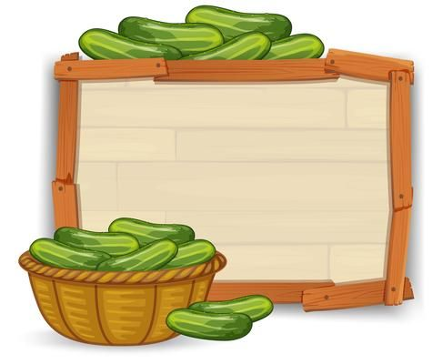
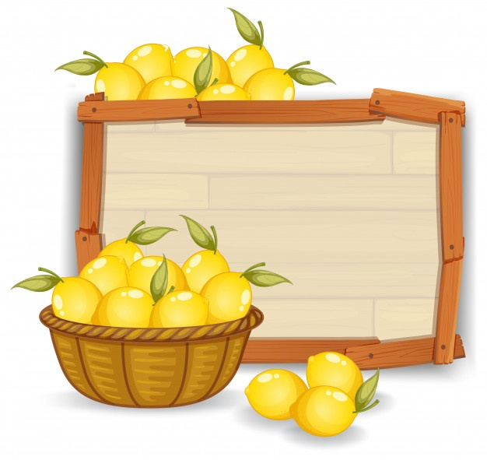
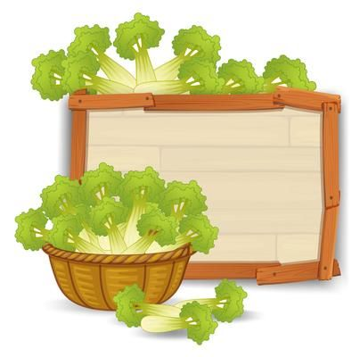
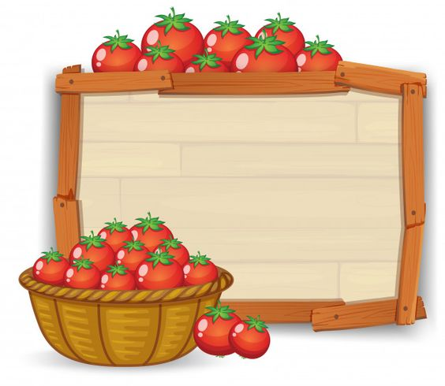
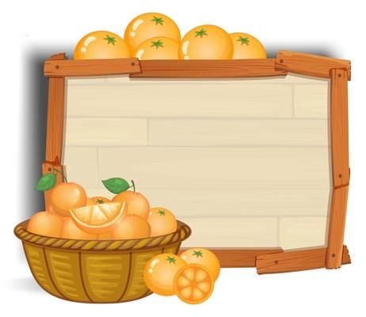
1-A Sınıf Öğretmeni
…………………………
CUMA
Peynir, zeytin, bir dilim ekmek
Mevsim meyvesi
Süt
PERSEMBE
Haşlanmış veya sotelenmiş patates
Kuru üzüm
Ayran
ÇARSAMBA
Haşlanmış yumurta veya omlet
Ceviz
Süt
PAZARTESİ
Hamur işi (börek, poğaça, kek )
Ceviz
Meyve suyu
SALI
Ekmek arası reçel, bal veya
çikolata kreması
Kuru üzüm
Süt
………………… İLKOKULU
1/A SINIFI BESLENME LİSTESİ

